
الـجمهورية الـجزائرية الديمقراطية الشعبية
مديرية التربية لولاية ميلة متوسطة: معركة مارشو 1960
امتحان تجريبي لشهادة التعليم المتوسط دورة: ماي 2024

اختبار تجريبي فـي مادة: العلوم الفيزيائية والتكنولوجيا المدة: ساعة ونصف
الجزء الأول: (12نقطة)
التمرين الأول: (06 نقاط)
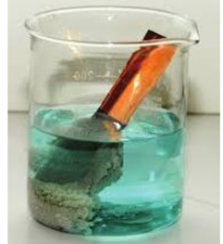
( وثيقة 1)
يمكن الحصول على معدن النحاس او استرجاعه بعدة طرق عملية منها:
العملية 1: تهدف الى غمر صفيحة من معدن الحديد في محلول شاردي صيغته الشاردية (Cu²⁺ + SO₄²⁻) فيتغير لون المحلول من الازرق الى الاخضر الفاتح مع تشكل طبقة حمراء على الجزء المغمور من الصفيحة ( وثيقة 1)
- سم المحلول الشاردي المستعمل مع تحديد الافراد الكيميائية المتواجدة فيه
- فسر سبب : - ظهور اللون الاخضر في المحلول
- تشكل الطبقة الحمراء
- اكتب معادلة هدا التفاعل بالصيغة الشاردية
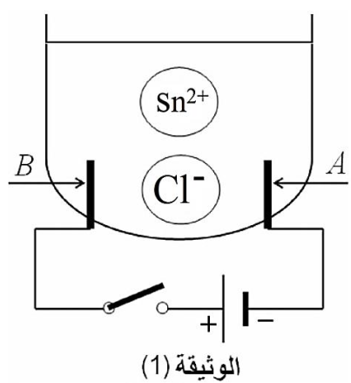
( وثيقة 2)
- في رأيك لمادا تم تغيير توصيل انابيب المياه في المنازل بمادة البلاستيك بدل المعادن حديثا
العملية2 : تهدف الى وضع محلول كلور النحاس ( Cu²⁺ + 2Cl⁻) في وعاء التحليل الكهربائي ( وثيقة 2 ) فنلاحظ:
- انطلاق غاز عند المسرى (A) وترسب معدن عند المسرى (B)
- ما سبب اختيار المسيين (A) و (B) من الغرافيت ؟
- اكتب المعادلة النصفية بجوار كل مسرى ثم استنتج المعادلة الاجمالية
التمرين الثاني: (06 نقاط)
( وثيقة 3)
تستعمل الام للطهي فرنا كهربائيا فقامت بتوصيله في مأخذ التوتر الكهربائي لكنها تفاجأت بتعرضها لصدمة كهربائية عند لمسها لهيكل الفرن الكهربائي و من أجل معرفة الخلل استعانت الأم بصديقتها مهندسة كهرباء: قامت بفتح المأخذ الكهربائي فلاحظت به سلكين فقط من نفس اللون. الوثيقة 3
- اعتمادا على المنحنيين الموضحين في الوثيقة (3):
أ- ما نوع التوتر الكهربائي في المنزل؟ أي منحنى يمثل ذلك؟ برّر اجابتك
ب- ما نوع هذا المأخذ الكهربائي؟ اقترح طريقة للتمييز بين سلكي المأخذ ؟
ج- احسب التوتر الاعظمي والدور لهدا التيار
2- بين سبب تعرض الأم للصدمة الكهربائية؟ ثم اقترح حلولا مناسبة لتجنب مثل هذه الحوادث.
3- أرسم مخطط كهربائي لتشغيل الفرن الكهربائي بحيث يضمن سلامة المستعمل وحماية الفرن من أخطار التيار الكهربائي
الصفحة 1 من 2
تابع للاختبار تجريبي فـي مادة: العلوم الفيزيائية والتكنولوجيا
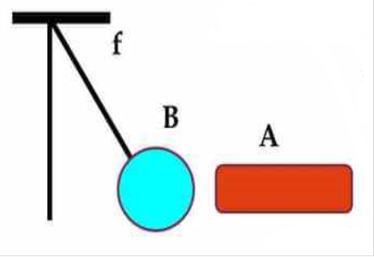
( وثيقة 4)
الجزء الثاني: (08نقاط)
الوضعية الادماجية:
قام سامي بتجربتين من اجل التأكد مما تعلمه مع استاده في القسم حيث:
- التجربة الاولى: قام بتقريب قضيب زجاجي (A) مشحون من كرية (B) من البوليستيران ومغلفة بورق المنيوم ومتعادلة كهربائيا ( وثيقة 4)
- أ- صف ما يحدث للكرية (B) مع التفسير
ب- سم الظاهرة الحادثة مع تحديد نوعها
- حدد القوى المؤثرة على الكرية المعلقة
( وثيقة 5)
- اثبت بيانيا ( باستعمال محصلة قوتين) ان الكرية في حالة توازن ( وثيقة 5)

- التجربة الثانية: بعد دلك اراد سامي معرفة مدى تأثير الماء على الكرية فقام بتحقيق التجربة المقالبلة ( وثيقة 6)
- مادا تمثل القيم الموضحة في الشكل (5N – 4N) ؟
- احسب شدة دافعة ارخميدس بطريقتين مختلفتين
بعد دلك قطع الخيط فسقطت الكرية فيحوض به ماء
- اختر الاجابة الصحيحة مع العليل :
- سبب طفو الكرية هو: ρ < ρ _{l}او ρ $>$ ρ _{l}
- مثل القوى المؤثرة على الكرية في هده الحالة كيفيا ادا علمت انها في حالة توازن
المعطيات:
( وثيقة 6)
- كتلة الكرية : m = 500g
- الكتلة الحجمية للماء : = 1000 Kg / m³ ρ
- ثابت الجادبية : g = 10 N/Kg

الصفحة 2 من 2

